FTP协议处理解析流程

FTP协议简介
ftp（File Transfer Protocol，文件传输协议） 是 TCP/IP 协议族中的一员。ftp协议包括两个组成部分，其一为ftp服务器，其二为ftp客户端。
ftp客户端与服务器创建网络连接，请求登录服务器，登录成功后，就可以进行文件传输。
文件传输的请求由客户端发起，主要包括取文件和发送文件两种操作。

Ftp
通信端口
利用ftp传输过程中，主要使用到两个端口，一个是控制端口，一个是数据端口，控制端口一般为21，而数据端口不一定是20，这和FTP的应用模式有关，如果是主动模式，就是为20，如果为被动模式，由服务器端和客户端协商而定。

主动模式、被动模式
FTP具有两种模式，分别是port模式(也叫主动模式)和pasv模式(也叫被动模式)。
在主动模式下：客户端给服务器端的21端口发命令说，我要下载什么什么，并且还会说我已经打开了自己的20端口，你就从这里把东西给我吧，服务器收到后就会连接客户端已打开的20端口把东西传给客户端，这就是主动模式，可以理解为服务端主动给客户端传输文件。
在被动模式下：客户端给服务器端的21端口发命令说，我要下载什么什么，服务器端知道后，就打开一个空闲的高端口，然后告诉客户端，我已经打开了某某端口，你自己进去拿吧，于是客户端就从那个高端口进去拿文件了，这就是被动模式，可以理解为服务端被客户端拿走了东西。

拼包过程
因为FTP协议基于TCP，所以需要进行数据包的拼包流程。
主要使用的拼包信息类FtpAsmInfo如下图所示：
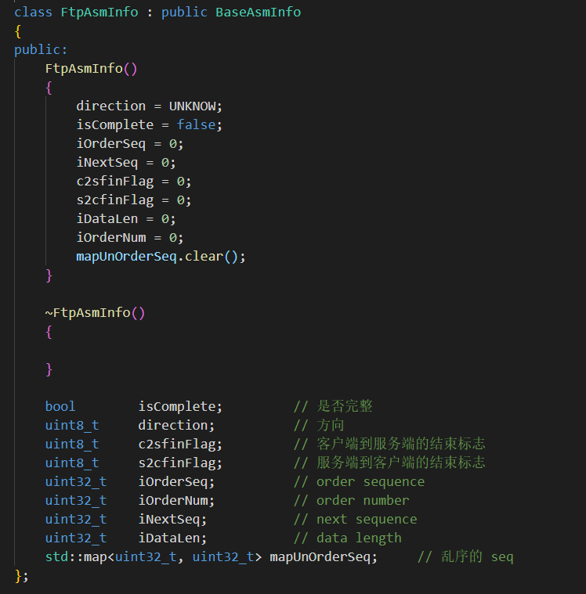
数据包进入拼包器中后，根据端口来判断是否为ftp指令数据包。如果目标端口或源端口有指定为21，则进行指令拼包流程。
指令数据包拼包过程通过判断数据包的方向，存入拼包结果的client buffer或server buffer中，再将拼包缓冲区中的数据全部刷出到拼包结果节点中。
如果是单向的文件拼包，首先会判断是否需要拼包。之前没有数据拼包信息，或者之前存储数据与当前数据方向相同，就需要拼包处理。如下图所示：
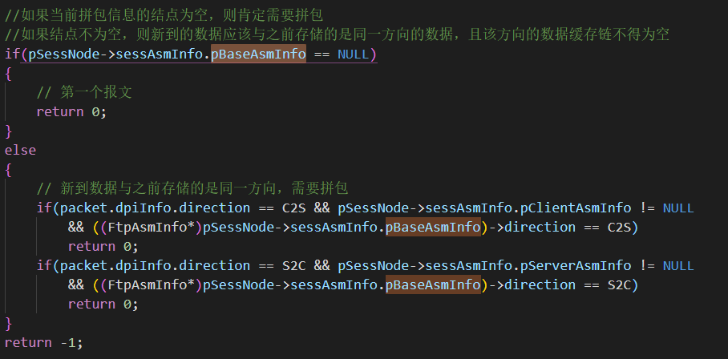
针对每次文件数据传输数据包，都会创建新的FtpAsmInfo拼包信息，后续的文件传输数据包都会基于TCP的ack和seq进行数据拼包。每次拼包后都会判断当前的文件传输是否完成，如果完成会将FtpAsmInfo->isComplete设置为True。

